前言：
说说本教程教学计划：
基础篇：
(一) 找内存基址（红和蓝）
（二）模拟挂主框架和红蓝自动喝药
（三）读取人物和怪游戏坐标 (内存式)
（四）自动找怪，又分成两次教
(1) 游戏前台时候找怪
（2）游戏后台时候找怪
（五）指定范围挂机
进阶篇：
（六） **验证码（不会汇编的不用学了）
关于学习建议：（只适合新手，老鸟别看）
1、按键精灵图的就是省事，有现成的东西可以用，所以很多时候不需要你懂得很多原理，只要懂得在别人的插件基础上，加上自己参数，然后组合而成。所以我在讲解过程中，我认为没必要解释的原理就不说，只要你懂得怎么套公式就行。除非一些影响你使用的原理，我才讲解，讲的时候尽量通俗，拿生活例子举例。有时间把每个原理都搞清楚，这时间也足够你写好一个不错的模拟挂。其实这些要搞清楚。。。光光一个C，没有个一两年的意淫和实践。谁都不敢说自己完全入门了。
2、大家会发现我的教材大多数在讲内存地址。因为写后台挂，基本都要用到内存地址。知道了地址，你直接把地址复制去我发的代码里面就能直接用了，按键代码里面，我也加了解释。当然一些代码我在前面教程里解释了干嘛用的，后面发的时候就不会再解释了。 由于我电脑上个月去某网站中毒，结果硬盘废了，所以现在我的代码都不是存货了，写教程时候临时赶的，没办法一一检测有啥毛病，所以如果有错的话，希望谅解。。能改的就自己改吧。
3、也许会打击到某些人，但是还是要说。。。数学太差的人，也不用往下看我的教程了，很可能是浪费时间
4、完全没有基础的兄弟，在学习教程前。必须自学一些必备知识。推荐教材不是什么C语言入门，或者某某入门视频，因为里面有很多我们根本用不到的东西，要么太深，要么太浅。建议直接拿高中的数学课本。现在的数学课本里有两个章节专门讲入门级别的VB，学了后可以进行简单的编程，学校教这两个单元，也只半个月，每天一节，扣掉练习课时间，实际上正课时间，就5节，总共就400分钟教完，而且给学生上课还讲究一些环节，如果自学就更省了，成人3个小时应该够了。我认为该书对于新手该掌握的东西写的不错。这些会了，按键的入门你也就会了。
5、一定要掌握的东西有：常量，变量，基本流程控制。其他一些数组，书本翻翻，简单了解下就行。游戏里用到多少，根据进度学多少。
6、我有发出来代码的，看完后不要就扔掉，要自己再写一遍，写的时候不是说把所有字母你默写一遍，我自己都不行。而是把每行的思路整理出来。然后每步骤用到什么代码再去查下，把自己的参量带进去。最后写完在某些地方使用别人插件时候要注意的地方自己标注下（比方说是字符型还是什么进制的），坦白说，按键的代码，我自己也不会被，是用到什么函数，子程序，去搜索下帮助，然后把代码复制进去。而且我有一个专门记事本，记录常用的代码格式。找了一次后，以后再用，就去整理的资料里面找格式。毕竟我是学数学的，没空背那么多格式和代码，没那么多时间花在计算机上。
7、“路漫漫其修远兮”，“艰难困苦玉汝于成”，"只要功夫深，铁杵磨成针"
8、如果我有发辅助工具的，杀毒软件有可能报毒。因为写这些工具的E，很多wai挂都用他写的，所以很多软件都把这个软件报毒处理，因为我都是自己用，不是拿去盈利的，没去做什么免杀处理。而模块我只有买了一个超级模块的正版，作坊的是**版(太贵。买不起。)，所以我不敢保证我用的程序一定没毒。所以下载前请自己思考清楚，如果电脑真的中毒，我不负任何责任。
好，现在开始教程。首先，要想写挂，必须要知道游戏中的数据是多少，我们才能决定有什么操作。所以本节课要解决的内容是---游戏一些简单的数据(红和蓝)。对于网游而言，用的肯定是动态内存。所以现在我们先把原理讲清楚，讲时候我尽量避免少用术语，用通俗的语言为大家解释。
有的人一直不理解为什么每次血的内存位置是变的，但是既然是变的，为什么我们又能通过固定的程序找到呢？ 这里我用以下图表示，并且用一些通俗话解释
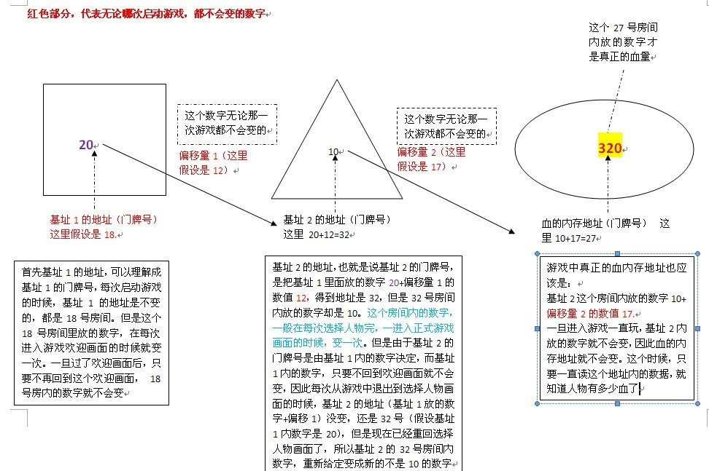
因此要找游戏的血量，关键是把路线图中红色的三个不变的数字找到，也就是基址1的地址（下面就简称基址1了），偏移量1，偏移量2。然后根据以下公式得到血量
基址2=基址1内放的数字+偏移量1
血内存地址=基址2内放的数字+偏移量2
HP值=血内存地址内放的数字
从上面看到，每次游戏之所以血内存地址会变，关键是因为，每次启动游戏时候，基址1内的数字是不同的。
下面我们就以前两天刚公测的游戏《昆仑OL》为例，找一找血的动态内存地址。
本帖最后由 smilehack 于 2009-8-5 21:56 编辑
1、首先打开CE，在设置里面尽量使用内核模式调试器
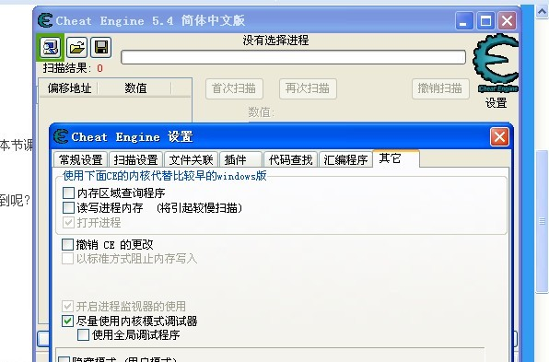
2、点击左上角的电脑图标
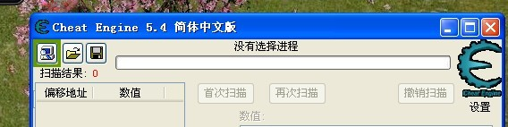
3、选中游戏进程，按确定
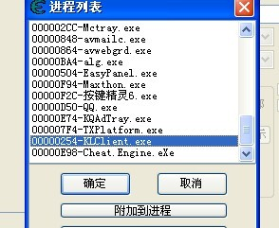
4、可以看到人物的血量是220，所以输入220，点首次搜索。其他用默认
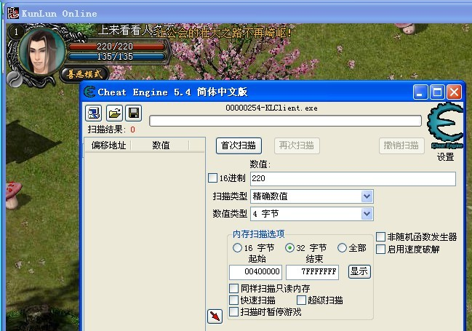
5、以下是搜索结果，可以看到结果很多
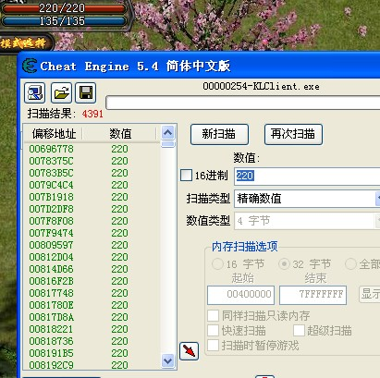
6、出门让怪砍，使你掉血，然后CE在扫描内型下拉框里选择减少的数值
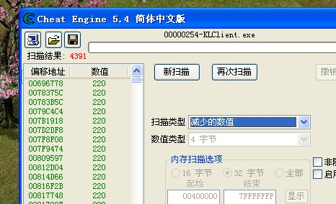
7、搜索完发现结果很多。。。。
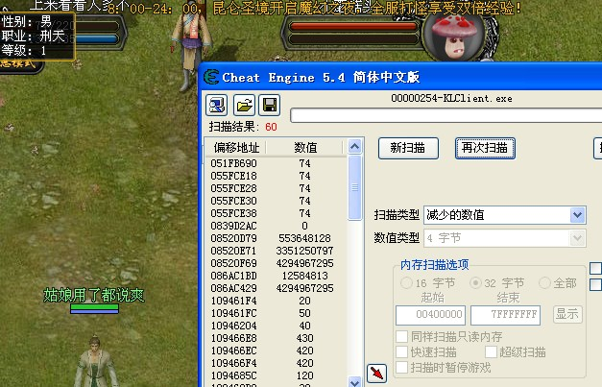
8、没事我们多搜索几次，直到出现比较少的数字为止，看现在就一个地址了
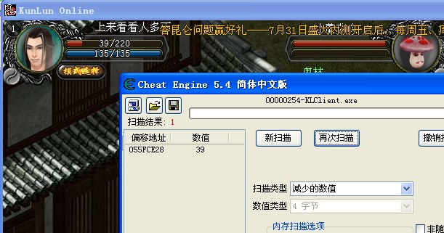
9、双击找到的地址，把他加入下面的方框内
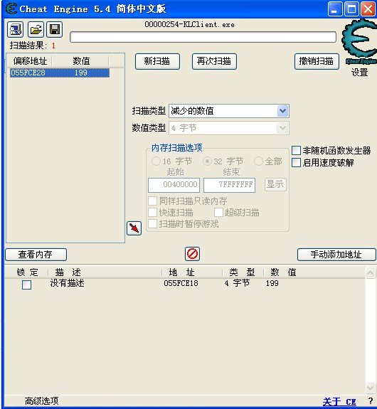
10、修改描述为1.内存地址（表示第一次游戏内找到的内存地址），右击地址，选择“查找写入该地址的代码”
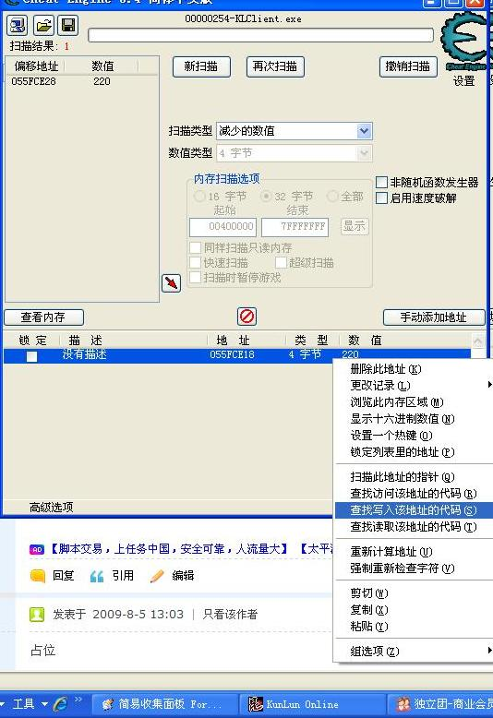
11、以下是结果，并且双击找到的结果
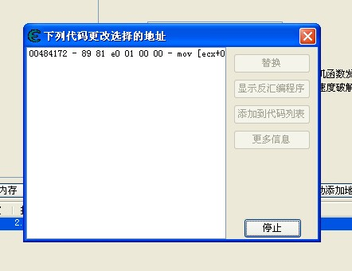
12、然后出现如下图片，红色内行写着 ecx+000001e0,这里ecx 代表二级基址内放的数值，1e0 代表偏移量2。方框内是CE帮我们计算好的二级基址内的数值，我们就是需要他。把这个数字记下啦。通过它寻找二级基址的位置
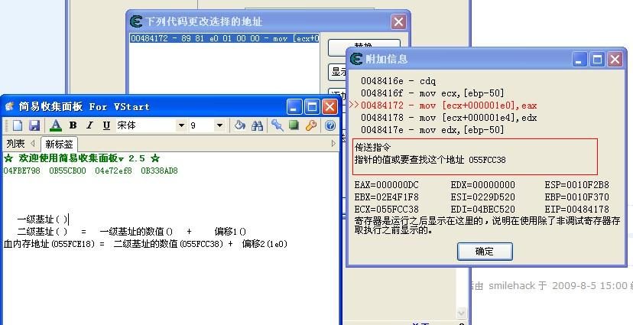
13、点新的搜索，然后输入刚刚找到的二级基址内的数值，并且勾上前面的16进制（因为这个数据是16进制），再点击首次搜索（找找看哪个地址内的数值，满足上面这个数字），得到，如下两个结果，然后双击这两个结果，把他们加入下面的方框内。并且添加注释第A次进游戏得到的可能二级基址。
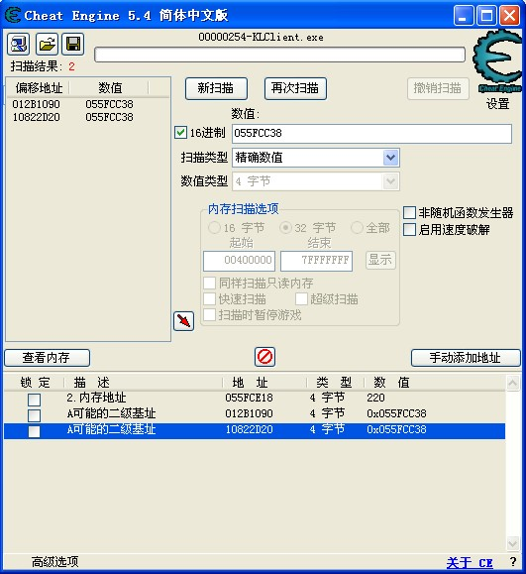
14、二级基址只有一个，所以这两个结果只有一个是真的，（一般来说第一个是真的地址，但也不是绝对的。碰RP的话，你也可以直接用第一）所以接下来要判断哪个才是真的二级基址。刚刚说过，退到游戏选择人物画面再进游戏，一级基址不变，二级基址不变，但是二级基址内放的数字变了，这导致这个时候血的内存地址也变了。所以下面要做的就是退到人物选择画面，再进入游戏，通过刚刚方法(1---13步骤)，再找次二级基址，他应该和前一回找到的二级基址一样。
下面图中我描述为（B可能的二级基址）的东东，是我第二次搜索得到的可能二级基址
。比较下两次进游戏得到的二级基址，只有红色的地址是没变的，说明他就是二级基址。
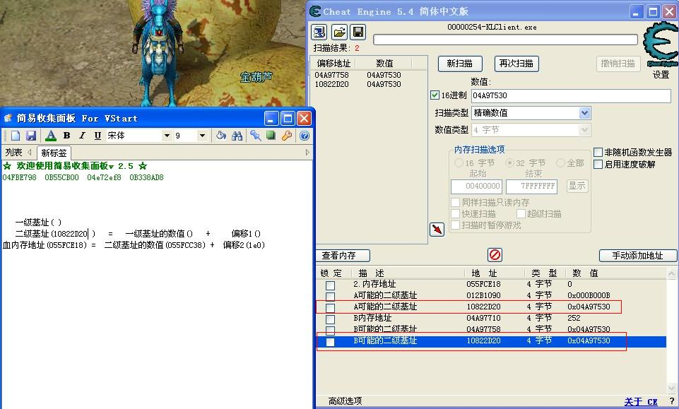
15、找到二级基址后，通过上图的面板你们也发现
二级基址(10822D20 ) = 一级基址的数值() + 偏移1()
所以现在我们要找一级基址的数值 和 偏移1.
我们说过二级基址数值只要进入正式游戏都不不会改变了，只有进入人物选择画面的时候才变，下面我们要做的就是跟踪这个二级基址，回到人物选择画面，看看是谁往这个基址内写入东东~
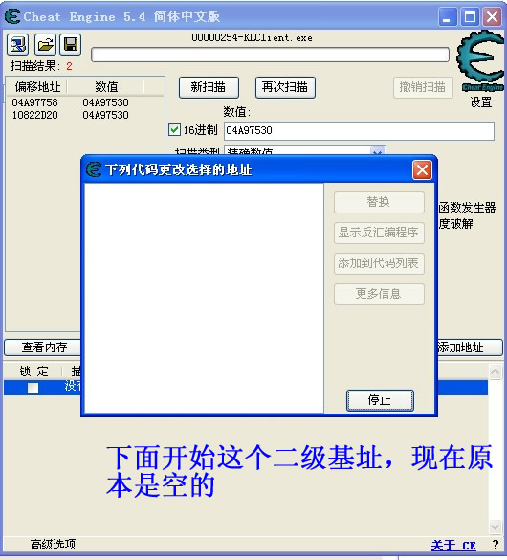
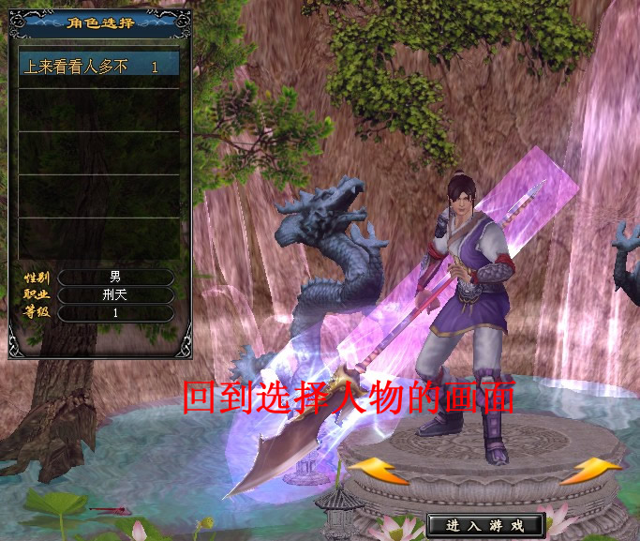
16、正式进入游戏后，我们发现检测到几个结果，那到底哪个才是真的呢？
我们选择红色那个，因为他有mov
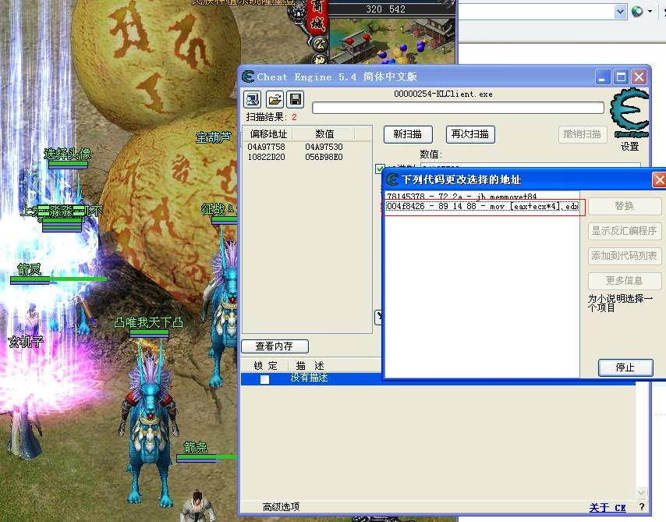
17、双击这个红色，然后得到如下图。红色那行写着 eax+ecx*4,这里前面的eax 代表一级基址内放的数值，ecx*4 代表偏移量1。方框内是CE帮我们计算好的一级基址内的数值，我们就是需要他。把这个数字记下啦。通过它寻找一级基址的位置。同时我们发现ecx代表的是4（十六进制）,4（十六进制）*4=10（十六进制）。10就是偏移1
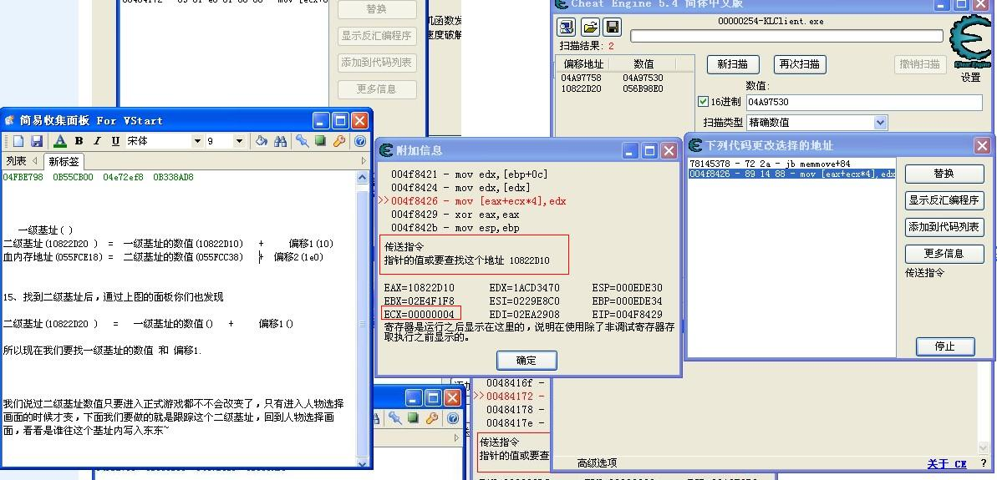
18、搜索一级基址内的数值10822D10，看看哪个地址内装的是他。结果就一个
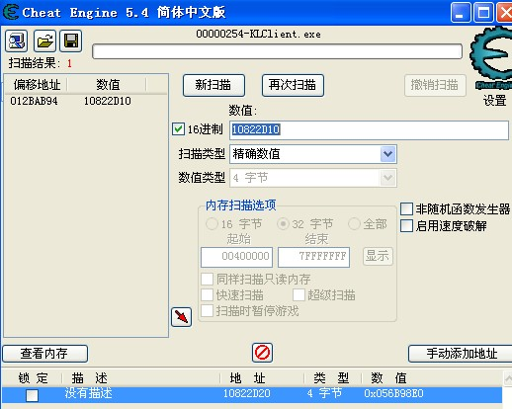
19、好了现在我们知道所有的东西了，红色部分是无论哪次进游戏都不变的。找到他们，现在就能进行找血的内存位置了。
一级基址(012BAB94 )
二级基址(10822D20 ) = 一级基址的数值(10822D10) + 偏移1(10)
血内存地址(055FCE18) = 二级基址的数值(055FCC38) + 偏移2(1e0)

下面我们要来检验下我们得到的是否正确，思路是：
以下红色部分代表：无论哪次进入游戏都不会变的量
基址1内放的数字=读取数据(基址1)
基址2=基址1内放的数字+偏移量1 基址2内放的数字=读取数据(基址2)
血内存地址=基址2内放的数字+偏移量2 HP值=读取数据(血内存地址)
根据以上思路，写成按键精灵的代码如下：
- //下一行的目的是获取游戏窗口句柄。。因为下面要用到这个参数
- Plugin jzs=Window.MousePoint()
- //定义变量
- VBS Dim hp base py1 py2 hpjz1 hpjz2
- Rem 程序开始
- //base,py1,py2 分别表示一级基址的门牌号，偏移1，偏移2
- //自己修改，下面的三个参数为你自己的，你就能直接得到你自己游戏的血量多少，请注意所有十六进制的数字前都要加上&H，这样电脑才知道你输入的数字是十六进制的，不然像第二行的py2不加&H就变成十进制的10，实际上十六进制的10代表的是十进制的16
- base=&H012BAB94
- py1=&H10
- py2=&H1e0
- //hpjz1代表 一级基址内放的数字，下一句话意思是从一级基址内的数据存入hpjz1中.顺带补充句以下所有Memory.Read32Bit得到的数据都是十六进制
- Plugin hpjz1=Memory.Read32Bit(jzs,base)
- //hpjz2代表二级基址内放的数字，hpjz1+py1意思是把基址1内装的数字+偏移1，得到基址2的门牌号，下一句话意思是，计算出基址2的门牌号，然后从二级基址内读入数据存入hpjz2中
- Plugin hpjz2=Memory.Read32Bit(jzs,hpjz1+py1)
- //hp代表。。。地球人都知道什么意思。。。hpjz2+py2意思是把基址2内装的数字+偏移2，得到HP内存位置的门牌号，下一句话意思是，计算出HP内存位置的门牌号，就从HP内存地址中读入数据存入hp中
- Plugin hp=Memory.Read32Bit(jzs,hpjz2+py2)
- //防止HP数值不是十进制表示，所以通通给我转成十进制
- hp=int(hp)
- //弹出HP是多少的信息框
- MessageBox hp
复制代码
接着完全关闭游戏，重新登陆，运行脚本看看读取到的血量是多少:
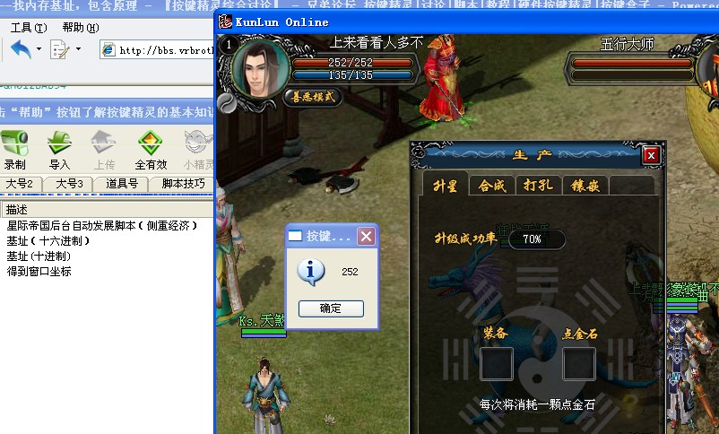
OK,说明我们找到的是正确的。教程（一）到此结束。额。。这个再看不懂的话。。我就米办法了饿。顺带给几个别人写的图文找基址的攻略。。你们也去参考下。。http://bbs.vrbrothers.com/viewthread.php?tid=93836&highlight=%D5%D2%2B%C4%DA%B4%E6
http://bbs.vrbrothers.com/viewthread.php?tid=33291&highlight=%C4%DA%B4%E6%BB%F9%D6%B7
下节课我们学习后台自动加血，加蓝

正式开始教程（二）
在我的上一篇帖子-------从0开始学模拟挂(一)--找内存基址，包含原理， 我给出了内存基址的一些概念，以及找的思路。如果你对这些还懂，建议你可以先看看教程（一）
基本原理就是：
以下红色部分代表：无论哪次进入游戏都不会变的量
一级基址( )
二级基址( ) = 一级基址的数值() + 偏移1()
血内存地址() = 二级基址的数值() + 偏移2()
更一般点应该是这样：
- 其中一级基址和 所有的偏移，对于一个游戏而言是固定的。

- 一级基址( )
- 二级基址( ) = 一级基址的数值() + 偏移1()
- 三级基址( ) = 二级基址的数值() + 偏移2()
- . 。 。
- . 。 。
- . 。 。
- n级基址( ) = n-1级基址的数值() + 偏移n-1()
- 血内存地址() = n级基址的数值() + 偏移n()
- HP=读内存(血内存地址)
复制代码
用教程一的方法，有的人会发现，他不能返回到人物选择画面，导致无法获取一级基址。有的时候用方法（一），其实郁闷点会连二级基址都找不到。就像我最近玩的这个8.12就要公测的网游《蜀门》，用方法（一）出现了如下的问题
发现搜索不到二级基址
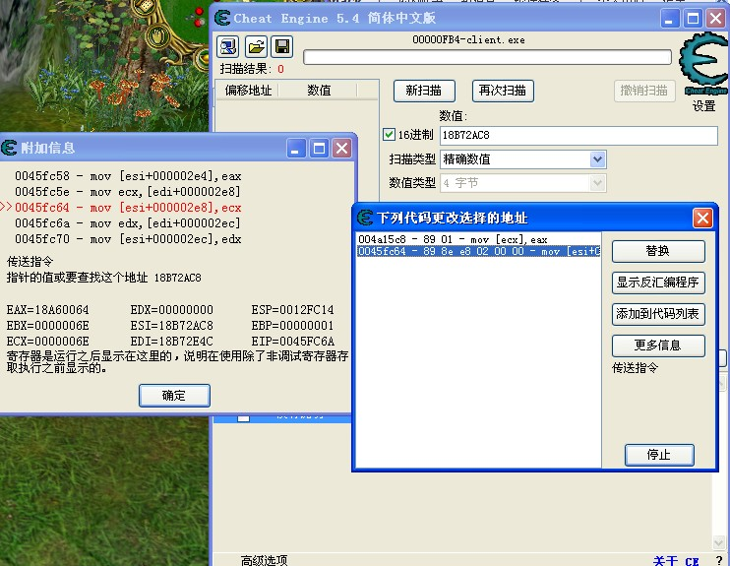
这个时候我们就可以改用方法（二）
1、在找到内存地址后，选择扫描此地址的指针(图中P>18272BD0是我已经找到的基址，后面会教大家，如果找到他)
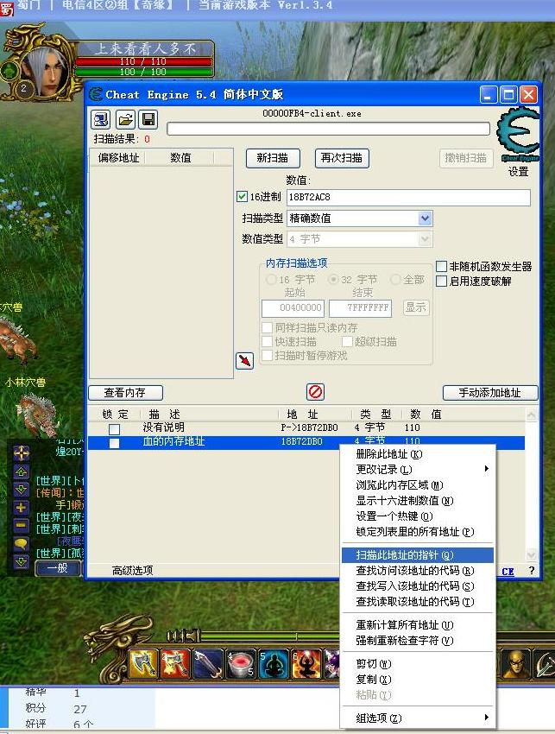
2、选择默认
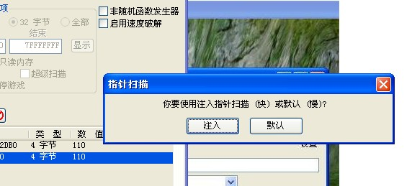
3、快速选不选都可以，但是游戏一定要记得选。。如果时间充裕，"快速"不用选，更精确
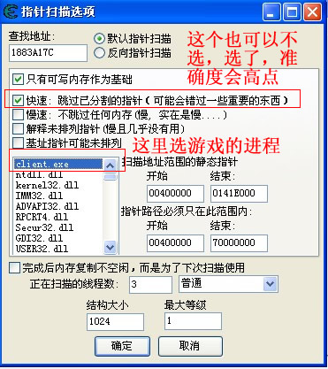
7、扫描中，记住扫描的时候，最好让自己掉血，以防最后追踪不到。扫描时间有点久的。。
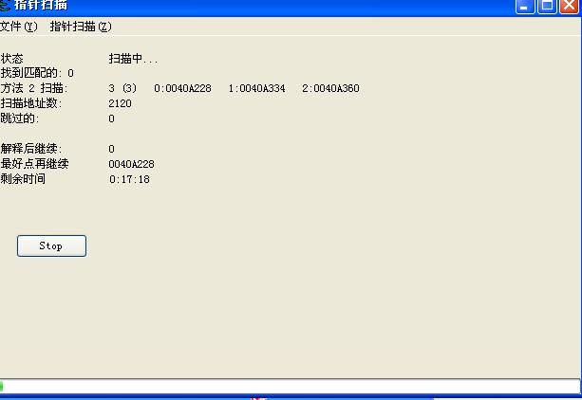
8、出来结果了。
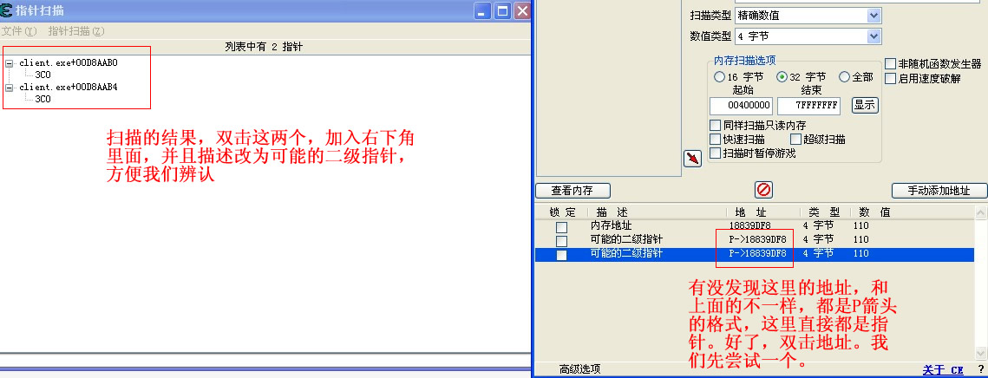
9、这个结果其实包含了（二级基址+偏移2）双击其中一个结果的地址
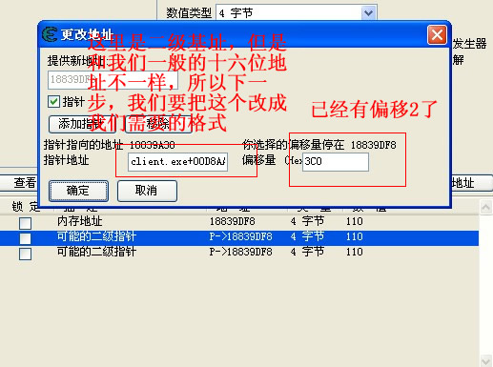
10、为了寻找符合我们要求格式的二级基址，我们先尝试一个看看~~
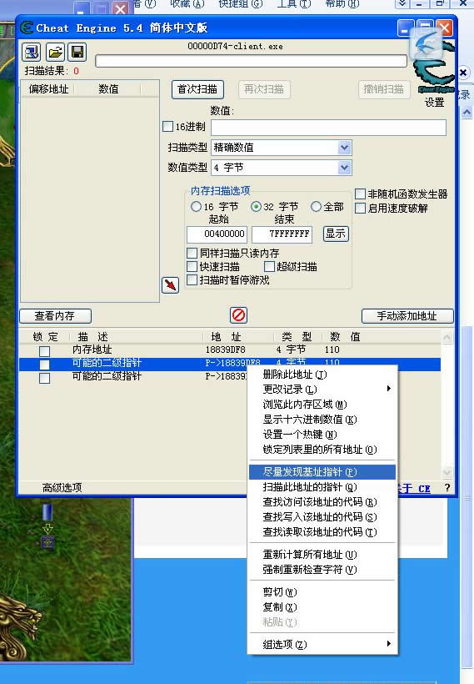
11、输入内存地址，点确定。。
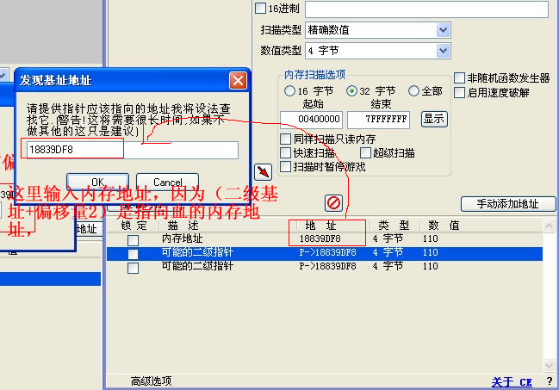
12、漫长的等待。。。。。。。。
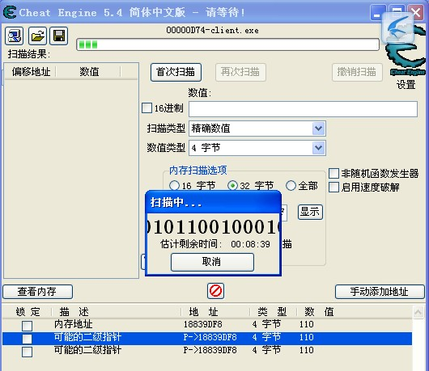
13、结果
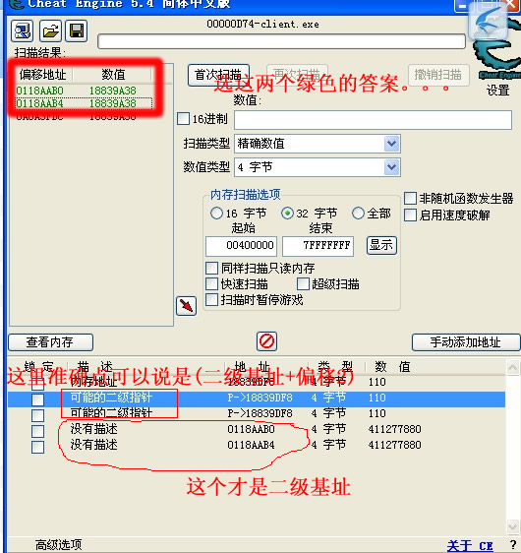
15、碰RP 的时候又到了。。。。两个随便蒙一个。。一般都是蒙第一个。。记下地址，这个地址就是符合我们格式要求的二级基址
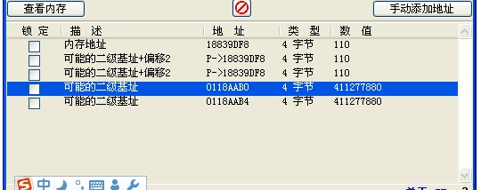
16、双击刚刚我们扫描的哪个可能的（二级基址+偏移2）
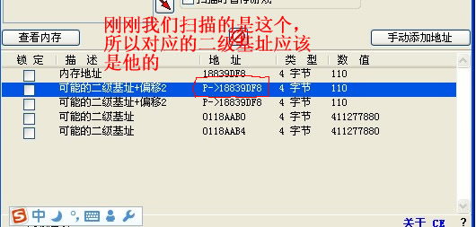
17、看图。这里这个（二级基址+偏移2），从图上可以看到他是动态的指向血的内存地址，而具体指到什么位置，是由二级基址内的数字决定的。 二级基址内数字变了，血的内存地址也变了（这个还不懂，看教程一，这个原理是一定要懂的。。。）所以说这个指针已经动态指向血的内存地址了。
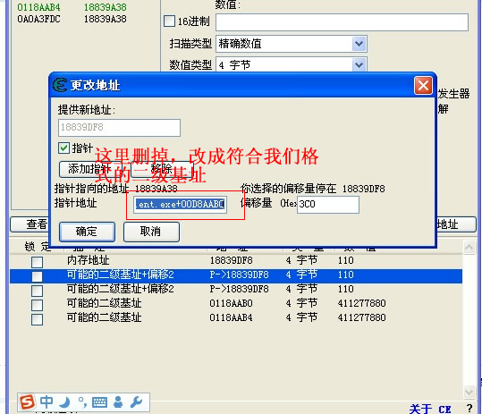
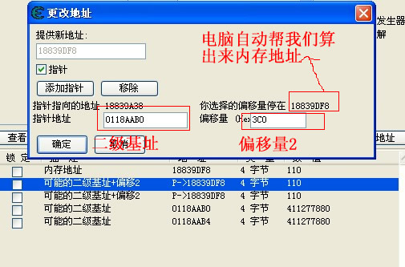
18、关闭游戏重新启动，CE载入进程，看看再次启动游戏后，刚刚改的二级基址+偏移量2，能否正确显示出正确的血量，如果不可以，可以重复上面的方法找（一级基址+偏移，但是注意下，后面找一级基址扫描时候让你填写要指向的地址时候，应该写的是二级基址了，不是血的内存位置。）。如果可以正确显示血量，就说明不用再找一级基址了。一般来说要找两次的，这里我是由于已经做过一次，知道找一次就行了。
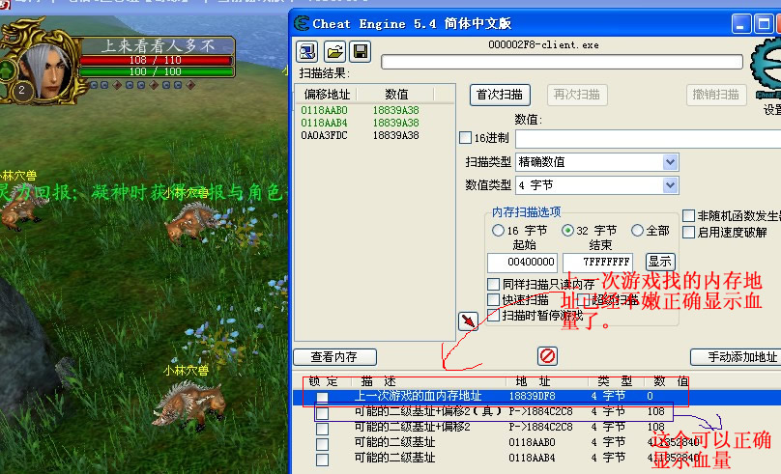
19、OK，说明正确了。哪么基址+偏移量就是（0118AAB0+3C0）
检验的代码不发了，自己去教程（一）里找
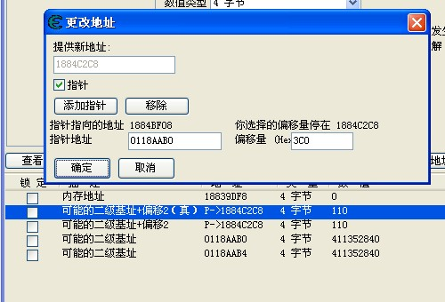
顺带补充句，这个游戏支持GDI，所以可以后台找色。。。。。
今天突然发现案件精灵论坛区就有找怪的代码了。。大家详细学学吧
http://bbs.vrbrothers.com/viewthread.php?tid=20488&extra=page%3D1
给出了5种方法。（看不懂的人，请先学学基本的流程控制命令）
1。区域找色
比较好理解，找到图片，鼠标过去。选中怪物。
建议在后面开始攻击后，每次攻击前都先判断下血量
2。区域找图
类似1
3。圆形渐开线扫描找怪法
好像作者代码解释有误。。。 x0,y0才是代表圆心， x,y 是鼠标移动到的位置。。最后的两个GOTO 好像写反了。。
那个。。圆的参数方程好像是 x=x0+rcos(n)
y=y0+rsin(n)
基本思路就是以某点为圆心，先找出外面一圈圆上若干点是否有怪，然后再增加半径，找离人更远的一个圆上是否有怪。
4。圆形渐开线扫描找变色怪
好像和3差不多，只是用的参数方程不一样、基本思路就是在以人物为中心，向四周辐射的线上，找寻怪点，用比色进行，相对3更喜欢4.代码更好写点
5、原帖解释很清楚了。。我个人喜欢这种。。。。不怕3D游戏视角问题。
不过看了5就有种想法~~ 不知道按键精灵指定范围的时候现在用的是(a,b,c,d)
要是能再有个(x0,y0,r)这样的圆形坐标就更好了。
感觉论坛上教程很全了。。找血地址有了。。加血加蓝很好实现了。。找怪又有了。。。打怪自己写个，按某个键就行了。。只是建议打之前都先判断下挂是否没血，再攻击，然后回到寻怪。。
现在基本找代码，都是去论坛一直搜索。。还要自己找完分析半天哪些是可以的。。有一些还是误人子弟的。。
如果管理员能把已经发过的各种教程按照功能归类，然后按写模拟挂需要用到的（1）找血，（2）加血，（3）找怪，（4）打怪，（5）组合几大功能的方式，索引到一个贴里就很方便大多数人从头开始学起了。
而且只是做简单的打怪加红蓝的话，完全可以给出一个通用脚本。玩家只要输入，红蓝（地址或者图片，或者色值），吃药快捷，人物当前坐标，挂机找怪范围R，怪物图片或者颜色，地图比例尺。以及各种修正参数，有了这几个参数，就能实现大多数简单游收费脚本的功能。
说实话，和我在一个群里的那些牛人写挂的时候，大多数时间也都不会花在代码本身。现在有一些技术不好的游戏,为什么挂出的这么快？(这里强烈推荐完美公司的游戏，绝对是新手练级的好目标，难易适中，不会太为难你，又能让你通过一定研究，获得成就感)，只要找到需要的基址作为参数，调用到已经写好的打怪子程序里面。很快就能做好一个挂了。所以会找地址，图片，颜色后，写一些简单的挂，变得完全没技术了，直接用现成的代码，自己的参数。后面再更新其实大多数都是都花在找地址上。郁闷点的就要去研究验证码。更悲剧点的。就要去研究系统底层的东西了。。后面这些汇编就是无底洞了。。
所以决定暂时停止更新了。。。我自己看汇编正神经病中。需要的东西，其实论坛都有，缺的就是一个系统的整理。这个可能就要辛苦下版版了。。

